使用VC配合現成遊戲物件開發基本影像處理(二)
ㄧ、前言
各位讀者想必經過我上ㄧ次的介紹之後，大家能夠在VC上順利載入BMP的圖片檔案，並且可以輕輕鬆鬆的將它顯示在自己的程式之中，接下來再本次文章之中，作者將要開始建立一些基本的影像處理的基本演算法，也許有些較厲害的讀者已經很會操作並應用作者上ㄧ次所提的物件，並且已經會把彩色圖片轉灰階或是二值化的影像，但是為了使其文章具有一定的連貫性，因此本次文章的內容就是要告訴各位讀者，如何利用上ㄧ次作者所提物件為基礎來進行將彩色圖片轉成灰階影像。
二、本次影像處理的基本理論
2-1 BMP檔案介紹
在要開始進行影像處理之前，不可免俗的，我們必須先知道其相關的基本知識，因此我們就從最簡單BMP開始說起；BMP檔案的組成一般分成檔頭資料和一般資料。其中檔頭資料內包括檔案訊息資料(bitmap file header)、圖片訊息資料(bitmap info header)與調色盤資料(palette)；而一般資料是由最小單位像素所駔成；每一的像素是由RGB三元色所組成，其中R代表紅色，G代表綠色，而B代表藍色，並且每個顏色的強度均介於0到255，也就是各用一個位元祖所表示。
2-2 彩色圖轉灰階圖與轉二值化圖理論
一般在進行影像處理，並不會同時考慮RGB的強度，因為如果同時考慮三種顏色，那麼其演算法將會變的相當複雜，難以討論與研究，因此一般是將每一個像素的RGB值，經過一定的轉換公式，變成該像素點的強度(instensity)或稱為灰階(gray level)，.這就是大家常說的灰階化，而其灰階化的公式在每本影像處理的書都會提到，一般比較常見的有兩種，第一種是(R加上G再加上B最後總和在除以3)，這一種的運算簡單，但是比較少人在用，而第二種的公式：(0.299倍的R加上0.587倍的G加上0.114倍的B)，雖然第二種公式看起來比較複雜，但是在應用的普及上，大多數的書和論文都是使用此ㄧ方法，因此本篇文章也是採用第二種方法來實現灰階理論，而至於常在各論文中出現的二值化理論，其實說穿了就是將其灰階影像的每個像素的灰階擷取出來，之後跟特定的一個灰階值做比較，當特定的某一個灰階值大的那一個像素的灰階值直接設成0，反之則設為255，其中那ㄧ個特定的灰階值又稱為門閥值，以上就是彩色影像轉灰階影像和二值化影像的基本理論，至於詳細理論請參考專門的影像處理書籍，而本次文章只說明如何將彩色圖片轉為灰階影像，至於二值化我想要留在下次在去討論。
三、影像處理程式具體實現方法步驟
3-1增加功能表選單並增加回應事件函數
相信各位讀者看完了上述理論之後，一定非常想要知道，如何實上述理論，接下來本章節就正式進入正題，首先請各位讀者先將上ㄧ次我們所建立的可以嗅BMP圖檔的專案找出來，因為本次的程式碼將直接加在上ㄧ次的專案之中，找出來之後請利用VC的主程式將專案啟動，首先請將開啟資源檔檢視區，並開啟功能表選單的資源如圖一所示，因為我們要在編輯的功能選單上面加上一個轉灰階的子選單，其選單ID請設定成『ID_Gray』，顯示部分輸入『轉灰階』，其結果如圖二所示。
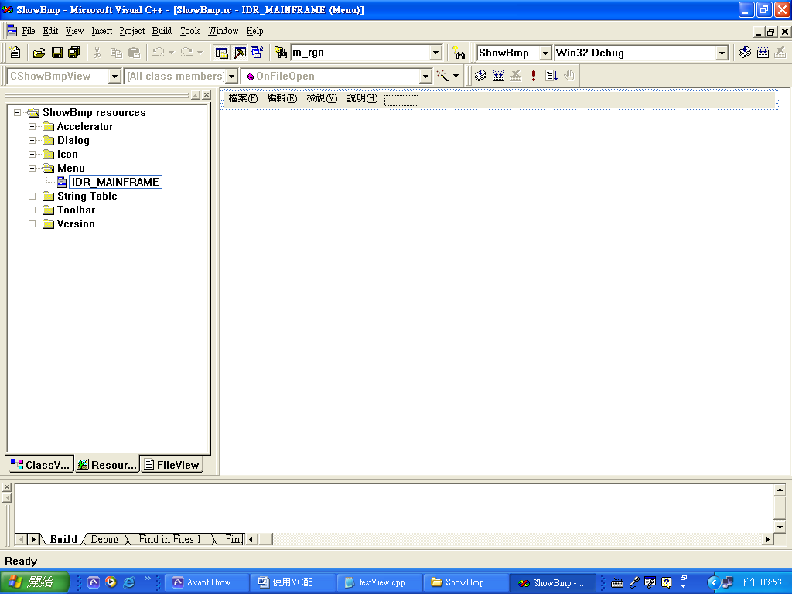
圖一：凱起選單資源檔
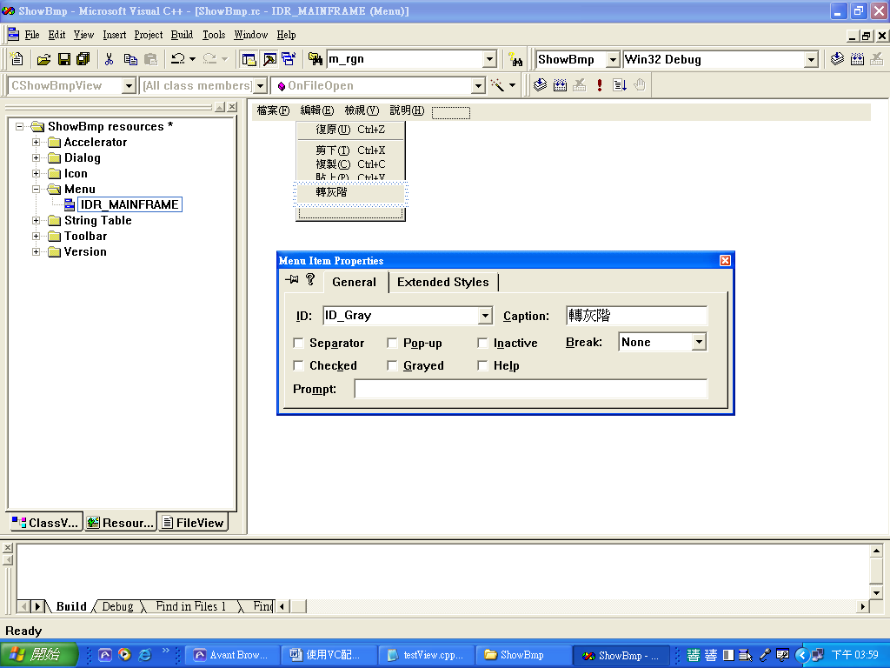
圖二：新增子選單
完成上述步驟，請將檢視區切換至檔案檢視區，並且開啟View的Cpp如圖三所示，之後開啟ClassWizard並找到我們所建立的ID並產生相對應的函數如圖四所示，最後按下OK完成新增對應函數的工作。
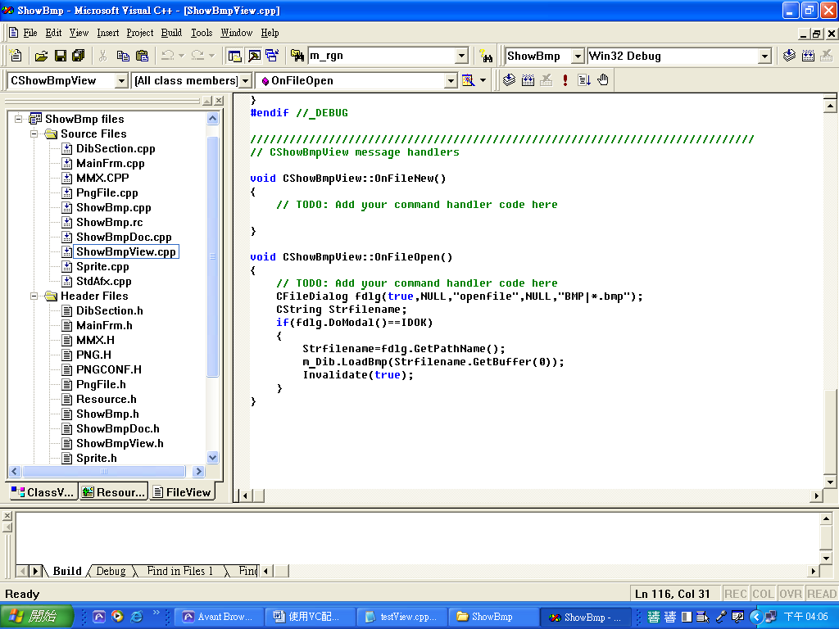
圖三：開啟View的Cpp檔
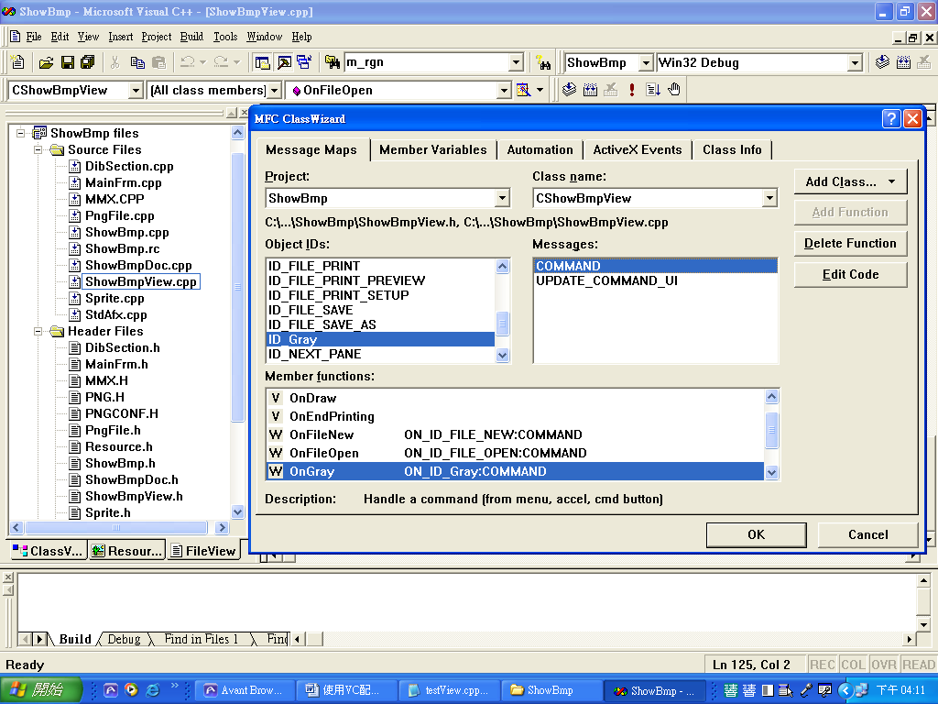
圖四：產生相對應的函數
3-2修改就有程式，方便未來擴充
首先切換檢視區到瀏覽檔案的頁籤並開啟View的H檔，之後找到我們上ㄧ次建立的m_Dib的地方，再加上一個m_DibShow的成員變數，加完之後存檔關閉View的H檔，完成增加成員變數的工作。
再完成增加成員變數之後，為了日後開發程式能順利擴充，我們必須先修改就有的開檔程式和秀圖程式，其步驟如下，首先是修改開啟舊檔的程式碼如下，其中休改增加的地方就在載入圖片之後，一開始先呼叫m_DibShow的Destroy成員函數，先把資料清空，之後再呼叫Create重新建立，最後再呼叫Copy來複製m_Dib內的所有資訊，就完成了開檔的修改。
CFileDialog fdlg(true,NULL,"openfile",NULL,"BMP|*.bmp");
CString Strfilename;
if(fdlg.DoModal()==IDOK)
{
Strfilename=fdlg.GetPathName();
m_Dib.LoadBmp(Strfilename.GetBuffer(0));
m_DibShow.Destroy();
m_DibShow.Create(m_Dib.Width(),m_Dib.Height(),24);
m_DibShow.Copy(m_Dib);
Invalidate(true);
}
接下來在完成開檔程式碼的修改之後，接下來就是要修改秀圖的部份，想必大家都知道要如何修改了，沒錯就是要將原本用m_Dib的秀圖只令全部改成m_DibShow，其程式如下。
m_DibShow.Draw(dc1,0,0,m_DibShow.Width(),m_DibShow.Height());

3-3撰寫彩色轉灰階程式
接下來終於進入本次文章的重頭戲，那就是撰寫如何把彩色圖片變成灰階圖片，程式碼如下所示，其程式流程是首先建立相關暫存變數為x，y，Width，Height和R，G，B，其暫存變數功能大致分為迴圈控制和資料暫存兩大類，其中x，y，Width，Height屬於洄圈地控制變數，而R，G，B則屬於資料暫存；在宣告完相關變數之後我們利用m_Dib.Width()取得圖片寬度的像素值存放到Width變數，並利用m_Dib.Height()取得圖片高度的像素值存放到Heigh，接下來再利用雙迴圈的方式依序取出彩色圖片每一的的像素值，其程式碼為BYTE *q1=(BYTE *)m_Dib.GetBits(x,y)，之後將每一點的像素值再分離成RGB三元色，其程式碼依序為B=*q1++；G=*q1++；R=*q1++，如果各位讀者眼尖，就會發現作者強調要『依序』，其原因在於我們是李用指標的方式在存取一個類似1*3的矩陣資料，因此必須要注意次序，之後再利用面所提到的灰街轉換公式把彩色資訊轉換成灰階，最後再填入m_DibShow物件之中，等到每一個點都運算完成之後，再觸發重繪機制，就完成了彩色轉灰階的工作。
void CShowBmpView::OnGray()
{
// TODO: Add your command handler code here
int x,y,Width,Height;//宣告回悛變數
int R,G,B;//宣告資料暫存變數
/////////////////////////
//變數初始
x=0;
y=0;
R=0;
G=0;
B=0;
/////////////////////////
Width=m_Dib.Width();//取得影像寬度像素值
Height=m_Dib.Height();//取得影像高度像素值
m_DibShow.Destroy();//清空資料
m_DibShow.Create(m_Dib.Width(),m_Dib.Height(),24);//重新建立空白資料
for(x=0;x<Width;x++)
{
for(y=0;y<Height;y++)
{
BYTE *q1=(BYTE *)m_Dib.GetBits(x,y);//利用物件本身所提供之成員函數取得一個像素的 R,G,B(指標用法)
BYTE *q=(BYTE *)m_DibShow.GetBits(x,y);//利用物件本身所提供之成員函數取得一個像素的 R,G,B(指標用法)
///////////////
//依序分離每一個像素點的RGB，並存入暫存變數
B=*q1++;
G=*q1++;
R=*q1++;
//////////////
//////////////
//利用灰階度公式計算每一點的灰階度，並存入m_DibShow
*q++=(unsigned char)(0.299*R+0.587*G+0.114*B);
*q++=(unsigned char)(0.299*R+0.587*G+0.114*B);
*q++=(unsigned char)(0.299*R+0.587*G+0.114*B);
//////////////
}
}
Invalidate(true);//觸發重繪
}
四、結論
各位讀者看到這哩，一定覺得ㄧ由未盡，作者為什麼在寫完彩色圖片轉灰階的方法之後結束了，但是基本理論卻又有介紹二值化，但卻沒有實例來印證呢？其時有下面兩個理由，第一個理由是如果各位讀者對本篇文章的內容有以徹底了解吸收，那麼以作者的想法，各位讀者應該可以先靠自己專研要如何運用我所介紹的觀念來實做出二值化的影像處理，畢竟自己專研也才可以徹底的去學會如何操作使用此秀圖物件；第二個理由那就是，作者不想做一般死板的二值化程式，因此作者需要花比較多的時間去思考如何創造一個比較實用有趣的範例來和各位讀者分享，因此對本次作者介紹的內容有興趣的讀者請你在耐心等候，作者將儘快的繼續撰寫後面的資料，最後說明附錄ㄧ的內容依然是本次作者有新增程式碼內容的全文，用途是給各位讀者，對照比較用。

參考文獻：
1位元文化編著，2000，Windows Me 程式設計入門，文魁資訊
2 http://www.codeproject.com
3 柯志杰 譯、阿彬工作室 編製，2002，專業級遊戲程式設計-完整實例與經驗分享，博碩文化股份有限公司
附錄ㄧ
View的H檔
// ShowBmpView.h : interface of the CShowBmpView class
//
/////////////////////////////////////////////////////////////////////////////

#if !defined(AFX_SHOWBMPVIEW_H__F75DD24F_8F1C_48C3_B6D9_DA8A4448FAF9__INCLUDED_)
#define AFX_SHOWBMPVIEW_H__F75DD24F_8F1C_48C3_B6D9_DA8A4448FAF9__INCLUDED_

#if _MSC_VER > 1000
#pragma once
#endif // _MSC_VER > 1000

#include "DibSection.h"
class CShowBmpView : public CView
{
protected: // create from serialization only
CShowBmpView();
DECLARE_DYNCREATE(CShowBmpView)

// Attributes
public:
CShowBmpDoc* GetDocument();
CDibSection m_Dib,m_DibShow;
// Operations
public:

// Overrides
// ClassWizard generated virtual function overrides
//{{AFX_VIRTUAL(CShowBmpView)
public:
virtual void OnDraw(CDC* pDC); // overridden to draw this view
virtual BOOL PreCreateWindow(CREATESTRUCT& cs);
protected:
virtual BOOL OnPreparePrinting(CPrintInfo* pInfo);
virtual void OnBeginPrinting(CDC* pDC, CPrintInfo* pInfo);
virtual void OnEndPrinting(CDC* pDC, CPrintInfo* pInfo);
//}}AFX_VIRTUAL

// Implementation
public:
virtual ~CShowBmpView();
#ifdef _DEBUG
virtual void AssertValid() const;
virtual void Dump(CDumpContext& dc) const;
#endif

protected:

// Generated message map functions
protected:
//{{AFX_MSG(CShowBmpView)
afx_msg void OnFileNew();
afx_msg void OnFileOpen();
afx_msg void OnGray();
//}}AFX_MSG
DECLARE_MESSAGE_MAP()
};

#ifndef _DEBUG // debug version in ShowBmpView.cpp
inline CShowBmpDoc* CShowBmpView::GetDocument()
{ return (CShowBmpDoc*)m_pDocument; }
#endif

/////////////////////////////////////////////////////////////////////////////

//{{AFX_INSERT_LOCATION}}
// Microsoft Visual C++ will insert additional declarations immediately before the previous line.

#endif // !defined(AFX_SHOWBMPVIEW_H__F75DD24F_8F1C_48C3_B6D9_DA8A4448FAF9__INCLUDED_)
////////////////////////////////////////////////////////////////////////////////////////////////////////////////////////////
View的CPP檔
// ShowBmpView.cpp : implementation of the CShowBmpView class
//

#include "stdafx.h"
#include "ShowBmp.h"

#include "ShowBmpDoc.h"
#include "ShowBmpView.h"

#ifdef _DEBUG
#define new DEBUG_NEW
#undef THIS_FILE
static char THIS_FILE[] = __FILE__;
#endif

/////////////////////////////////////////////////////////////////////////////
// CShowBmpView

IMPLEMENT_DYNCREATE(CShowBmpView, CView)

BEGIN_MESSAGE_MAP(CShowBmpView, CView)
//{{AFX_MSG_MAP(CShowBmpView)
ON_COMMAND(ID_FILE_NEW, OnFileNew)
ON_COMMAND(ID_FILE_OPEN, OnFileOpen)
ON_COMMAND(ID_Gray, OnGray)
//}}AFX_MSG_MAP
// Standard printing commands
ON_COMMAND(ID_FILE_PRINT, CView::OnFilePrint)
ON_COMMAND(ID_FILE_PRINT_DIRECT, CView::OnFilePrint)
ON_COMMAND(ID_FILE_PRINT_PREVIEW, CView::OnFilePrintPreview)
END_MESSAGE_MAP()

/////////////////////////////////////////////////////////////////////////////
// CShowBmpView construction/destruction

CShowBmpView::CShowBmpView()
{
// TODO: add construction code here

}

CShowBmpView::~CShowBmpView()
{
}

BOOL CShowBmpView::PreCreateWindow(CREATESTRUCT& cs)
{
// TODO: Modify the Window class or styles here by modifying
// the CREATESTRUCT cs

return CView::PreCreateWindow(cs);
}

/////////////////////////////////////////////////////////////////////////////
// CShowBmpView drawing

void CShowBmpView::OnDraw(CDC* pDC)
{
CShowBmpDoc* pDoc = GetDocument();
ASSERT_VALID(pDoc);
CClientDC dc1(this);
m_DibShow.Draw(dc1,0,0,m_DibShow.Width(),m_DibShow.Height());
// TODO: add draw code for native data here
}

/////////////////////////////////////////////////////////////////////////////
// CShowBmpView printing

BOOL CShowBmpView::OnPreparePrinting(CPrintInfo* pInfo)
{
// default preparation
return DoPreparePrinting(pInfo);
}

void CShowBmpView::OnBeginPrinting(CDC* /*pDC*/, CPrintInfo* /*pInfo*/)
{
// TODO: add extra initialization before printing
}

void CShowBmpView::OnEndPrinting(CDC* /*pDC*/, CPrintInfo* /*pInfo*/)
{
// TODO: add cleanup after printing
}

/////////////////////////////////////////////////////////////////////////////
// CShowBmpView diagnostics

#ifdef _DEBUG
void CShowBmpView::AssertValid() const
{
CView::AssertValid();
}

void CShowBmpView::Dump(CDumpContext& dc) const
{
CView::Dump(dc);
}

CShowBmpDoc* CShowBmpView::GetDocument() // non-debug version is inline
{
ASSERT(m_pDocument->IsKindOf(RUNTIME_CLASS(CShowBmpDoc)));
return (CShowBmpDoc*)m_pDocument;
}
#endif //_DEBUG

/////////////////////////////////////////////////////////////////////////////
// CShowBmpView message handlers

void CShowBmpView::OnFileNew()
{
// TODO: Add your command handler code here

}

void CShowBmpView::OnFileOpen()
{
// TODO: Add your command handler code here
CFileDialog fdlg(true,NULL,"openfile",NULL,"BMP|*.bmp");
CString Strfilename;
if(fdlg.DoModal()==IDOK)
{
Strfilename=fdlg.GetPathName();
m_Dib.LoadBmp(Strfilename.GetBuffer(0));
m_DibShow.Destroy();
m_DibShow.Create(m_Dib.Width(),m_Dib.Height(),24);
m_DibShow.Copy(m_Dib);
Invalidate(true);
}
}

void CShowBmpView::OnGray()
{
// TODO: Add your command handler code here
int x,y,Width,Height;//宣告回悛變數
int R,G,B;//宣告資料暫存變數
/////////////////////////
//變數初始
x=0;
y=0;
R=0;
G=0;
B=0;
/////////////////////////
Width=m_Dib.Width();//取得影像寬度像素值
Height=m_Dib.Height();//取得影像高度像素值
m_DibShow.Destroy();//清空資料
m_DibShow.Create(m_Dib.Width(),m_Dib.Height(),24);//重新建立空白資料
for(x=0;x<Width;x++)
{
for(y=0;y<Height;y++)
{
BYTE *q1=(BYTE *)m_Dib.GetBits(x,y);//利用物件本身所提供之成員函數取得一個像素的 R,G,B(指標用法)
BYTE *q=(BYTE *)m_DibShow.GetBits(x,y);//利用物件本身所提供之成員函數取得一個像素的 R,G,B(指標用法)
///////////////
//依序分離每一個像素點的RGB，並存入暫存變數
B=*q1++;
G=*q1++;
R=*q1++;
//////////////
//////////////
//利用灰階度公式計算每一點的灰階度，並存入m_DibShow
*q++=(unsigned char)(0.299*R+0.587*G+0.114*B);
*q++=(unsigned char)(0.299*R+0.587*G+0.114*B);
*q++=(unsigned char)(0.299*R+0.587*G+0.114*B);
//////////////
}
}
Invalidate(true);//觸發重繪
}

